Приложение №2
к Договору безвозмездного оказания услуг
от «___» _______________ 2025 г. № ____
Сведения о поступивших в приют для животных
животных без владельцев и животных, от права собственности на которых владельцы отказались,
в информационно-телекоммуникационной сети «Интернет»

Фото | Дата отлова | Населенный пункт и адрес отлова | Вид,  пол,  порода | Прибли-зительный возраст | Окрас, характерис-тика волосяного покрова | Наличие ошейника (шлейки), одежды, клетки, переноски, иного транспор-тировоч-ного устройства | Особые отметины и приметы | Наличие / отсутст-вие стерили-зации / кастра-ции | Физическое состояние животного, особенности походки, передвижения, в том числе вследствие травм | Присвоенный идентификационный номер при маркировании  и чипировании | Дата и причина выбытия животного из приюта
1 | 2 | 3 | 4 | 5 | 6 | 7 | 8 | 9 | 10 | 11 | 12
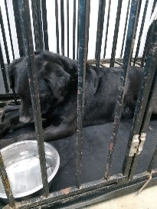 | 06.02.2026г. | Озерский ГО, п.Новогорный, ул. 8 Марта д.5 | Собака,  кобель,  б\п | 6л | черный | Нет | Вес 29 кг; высота в холке 37 см | Нет | Удовлетворительное | Бирка №RU1motrd6k1  Чип 643043518509785  Дело №47  Карточка учета № 1 | Пришел по агрессии
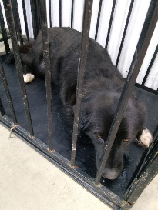 | 06.02.2026г. | Озерский ГО, п.Новогорный, ул. 8 Марта д.5 | Собака,  кобель,  б\п | 5л | Черный белые носочки | Нет | Вес 27 кг; высота в холке 38 см | Нет | Удовлетворительное | Бирка №RU1m9u2abl7  Чип 900233004518145  Дело №47  Карточка учета № 2 | Пришел по агрессии
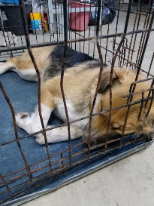 | 06.02.2026г. | Озерский ГО, п.Новогорный, CНТ Энергетик | Собака,  Сука ,  б\п | 4г | триколор | Нет | Вес 25 кг; высота в холке 37 см | Нет | Удовлетворительное | Бирка №RU1m6yhkm24  Чип 643050882485423  Дело №47  Карточка учета № 3 | Пришел по агрессии
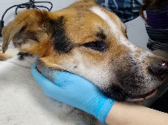 | 06.02.2026г. | Озерский ГО, СНТ Энергетик | Собака,  кобель,  б\п | 3г | триколор | Нет | Вес 24 кг; высота в холке 38 см | Нет | Не удовлетворительное, смерть до прибытия в приют | Бирка №нет  Чип 643048559803106  Дело №47  Карточка учета № 4 | 06.02.2026 АС

